**מגישים: אור היבנטריגר 301020632**

**הלל שרטר 300636404**

**חלק א' – חישוב מטריצת המרחקים**

1. נחשב בהתאם לדוגמא:









1. הפונקציה מצורפת בנפרד.

**חלק ב' – תמונת עומק נאיבית (ללא החלקה)**

1. הפונקציה מצורפת בנפרד.
2. להלן התוצאה שקיבלנו:

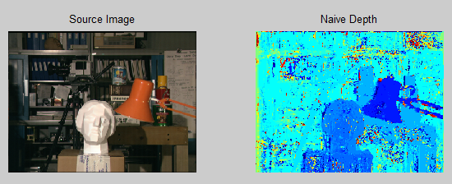

ניתן לראות שע"י שימוש ב-SSD בצורה נאיבית, ללא החלקה, קיבלנו מפת עומקים רועשת, כלומר – המפה מכילה המון אי רציפויות בעומקים. ניתן לראות שהרעשים נוצרים במקרים בהם יש מעבר בין עומקים שונים, ובמקרים בהם אין מעבר התמונה רועשת פחות (לדוגמא האזור של הפסל ושל המנורה). מכך נסיק ששימוש ב-SSD ללא החלקה אינו מניב את התוצאה הרצויה. הפתרון לכך הוא להוסיף איבר רגולציה לפונקציית המחיר, כך שנדרוש גם חלקות.

**חלק ג' – החלקת תמונת העומק (שימוש ב- DP)**

1. הפונקציה מצורפת בנפרד.
2. הפונקציה מצורפת בנפרד.
3. להלן התוצאה שקיבלנו:

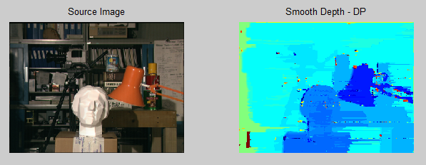

התוצאה שקיבלנו בסעיף זה מראה כי מפת העומקים שהתקבלה הינה חלקה בהרבה ממפת העומקים הנאיבית שהתקבלה בחלק הקודם, ואינה מכילה אי רציפויות רבות. הסיבה לכך היא תנאי החלקות שדרשנו. הדבר בא לידי ביטוי באיבר הענישה שהוספנו – בכל פעם שיהיה מעבר בין עומקים שונים נשלם מחיר. המחיר תלוי בגודל השינוי – עבור מעברים חדים יותר נשלם מחיר גדול יותר, וע"י כך אנו בעצם דורשים מתמונת העומקים להיות חלקה. ניתן לראות שאכן המישורים קיבלו עומקים שונים ואחידים על פני המישור.

עם זאת, עדיין ניתן להבחין במספר בעיות:

* עדיין קיימים מעברים חדים בין המישורים שגורמים לאי-רציפויות.
* ניתן לראות שעבור הפיקסלים שנמצאים בעמודות הראשונות בתמונה מתקבלת תוצאה שאינה משביעת רצון. הדבר נובע מכך שבסעיף זה ביצענו DP עבור scanline אופקי בלבד, ובשל כך העמודות הראשונות עוברות אופטימיזציה עם מספר קטן של ערכים.
* כיוון שאנו סורקים scanline בכיוון אופקי בלבד, אנו דורשים רציפות עבור ה-scanline, אך איננו דורשים רציפיות בין ה- scanlines השונים. תופעה זו באה לידי ביטוי בקווים האופקיים בעלי העומק השונה שמתקבלים מימין לפסל.

**חלק ד' החלקת תמונת עומק שימוש ב SGM**

1. הפונקציה מצורפת בנפרד.
2. הפונקציה מצורפת בנפרד.
3. הפונקציה מצורפת בנפרד.
4. להלן תמונת התוצאה מול התמונה המקורית:  
   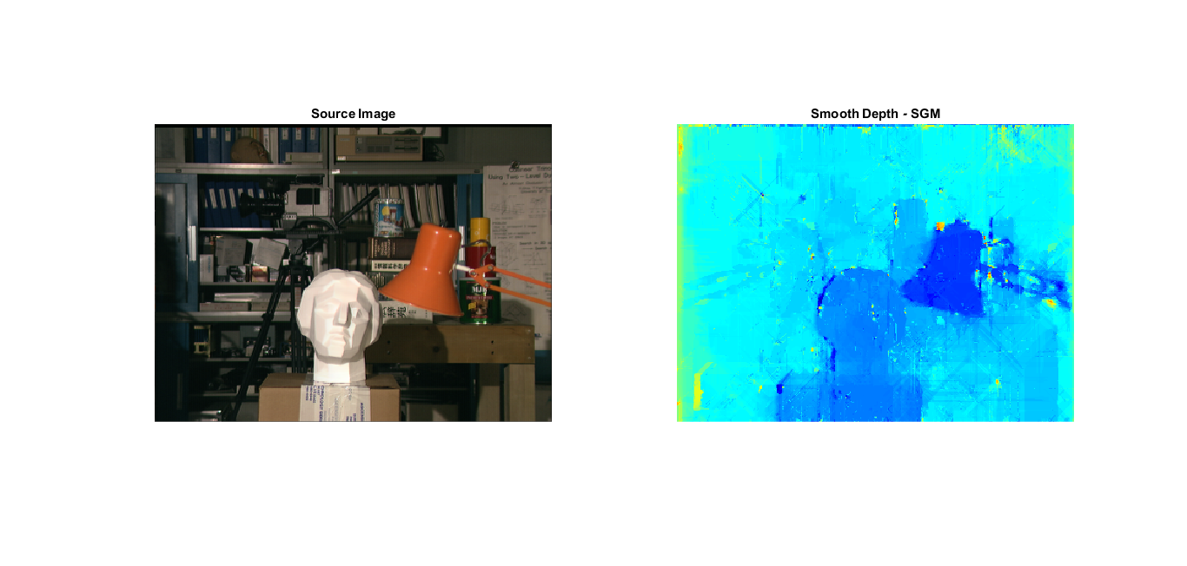

להלן תמונת התוצאה מול שלושת הנסיונות הקודמים:

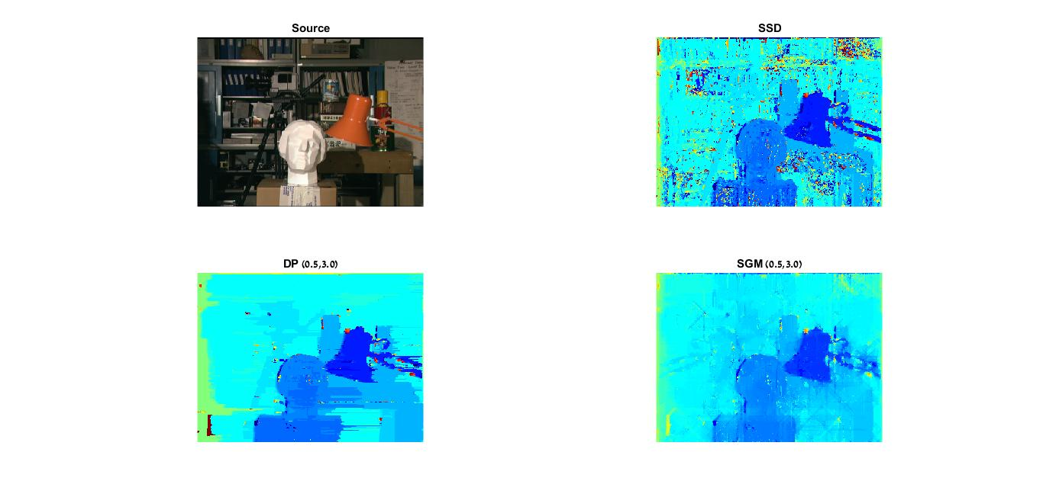

ניתן לראות שבעזרת SGM הצלחנו לנקות את המריחות האנכיות שהיה בDP וכמובן נקייה בהרבה מהשיטה הנאיבית. כמו כן ראוי לציין שניראה שאיבדנו מאט מהחדות של DP למשל המצלמה ברקע כמעט אינה ניראת בSGM זה כנראה כתוצאה של המיצוע אולי עם ממוצע שמשקלל את רמת ההתאמה של תמונת disparity היינו יכולים לקבל תמונה עומקים יותר ברורה.

**חלק ה' בדיקה על תמונה נוספת**

להלן התוצאות שקיבלנו על תמונה נוספת:

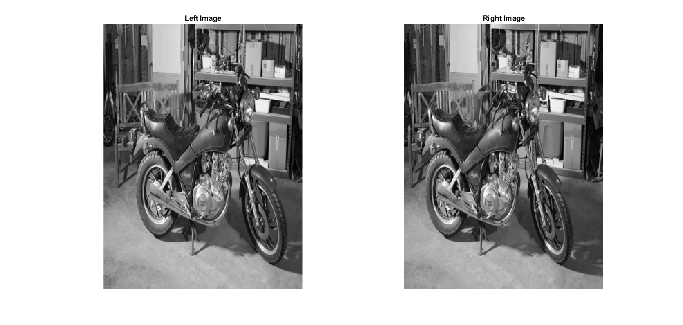

Original images 1

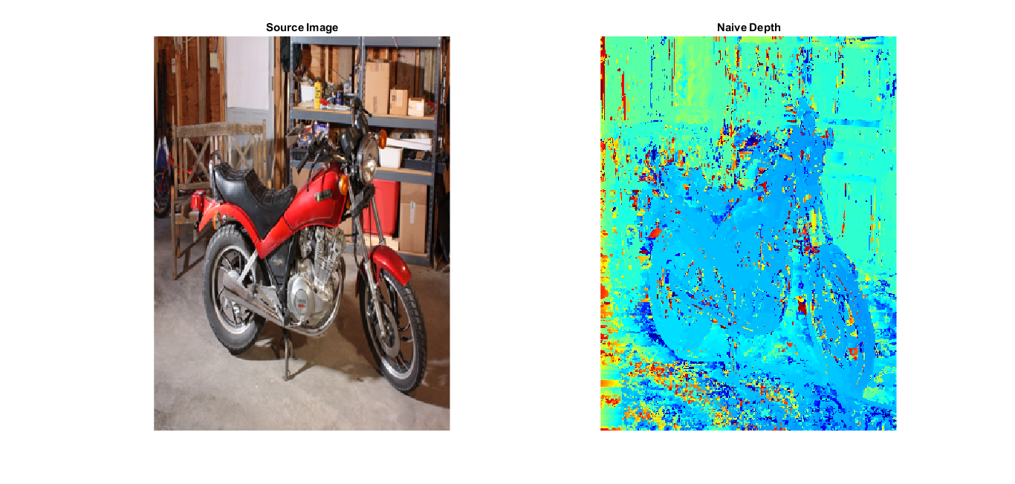

Naive 1

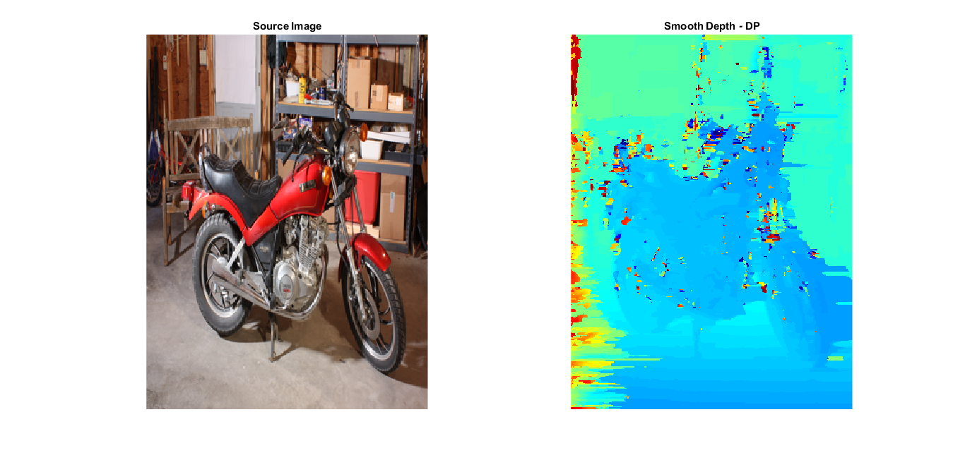

Smooth 1

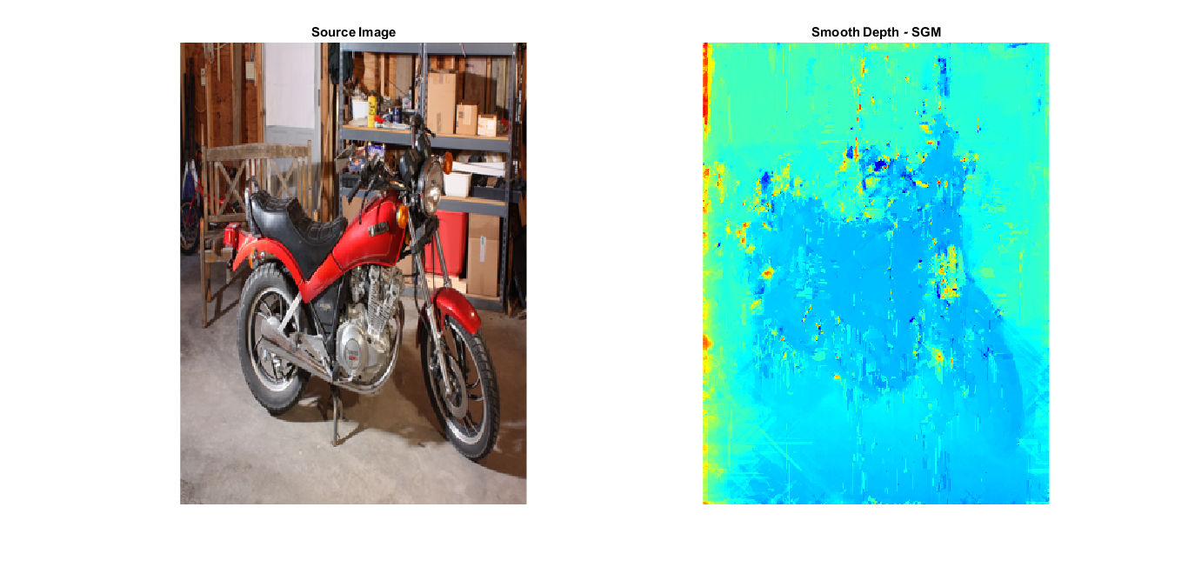

GSM 1

